OA 10 | - Escribe una expresión algebraica que represente el costo de “2 zanahorias y 3 pimentones”.  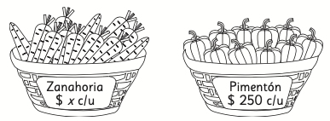 | 6° Básico  Tomo 2  Capítulo 13  Lenguaje algebraico
OA 10 | - Encuentra una expresión algebraica que represente el perímetro del cuadrado  de lado y cm.  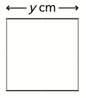 | 6° Básico  Tomo 2  Capítulo 13  Lenguaje algebraico
OA 10 | - A partir del siguiente rectángulo, escribe una expresión algebraica que represente su perímetro.  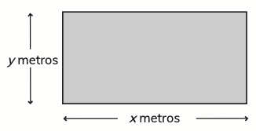 | 6° Básico  Tomo 2  Capítulo 13  Lenguaje algebraico
OA 9 | - A una caja vacía que masa 80 g, se le va echando latas que masan 120 g cada una.  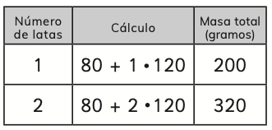  Escribe una expresión algebraica para calcular la masa total de x latas. | 6° Básico  Tomo 2  Capítulo 13  Patrones

OA 9 | - La expresión algebraica 2 • x permite calcular el número de cuadrados de la figura x.  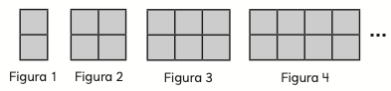  ¿Cuántos cuadrados tiene la figura 15? | 6° Básico  Tomo 2  Capítulo 13  Patrones
OA 11 | - Santiago ahorra cada semana $350 para un juguete. La última semana decide ahorrar $250 extra.  ¿Cuántas semanas ahorró si cuando fue a sacar su dinero tenía $3 750?  Utiliza una ecuación para resolver. | 6° Básico  Tomo 2  Capítulo 13  Ecuaciones
OA 11 | - ¿Cuál es la solución de la siguiente ecuación?  2 + 5 $⋅$ x = 12 | 6° Básico  Tomo 2  Capítulo 13  Ecuaciones
OA 11 | - Un cliente compró 5 mallas de paltas,  pero 6 paltas venían podridas.  Si compró en total 44 paltas buenas,  ¿cuál era la capacidad de cada malla?  Escribe una ecuación y resuelve. | 6° Básico  Tomo 2  Capítulo 13  Ecuaciones

OA 11 | - Resuelve la siguiente ecuación:  2 $⋅$ x – 2 = 5 | 6° Básico  Tomo 2  Capítulo 13  Ecuaciones
OA 11 | - ¿En qué número se deben poner dos placas para equilibrar la balanza? Plantea una ecuación.  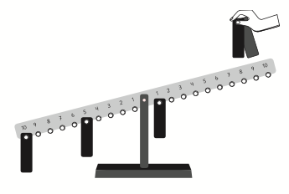 | 6° Básico  Tomo 2  Capítulo 13  Ecuaciones
OA 11 | - Escribe un número en el espacio para que 5 sea solución de la ecuación.  2 $⋅$ x + 3 = | 6° Básico  Tomo 2  Capítulo 13  Ecuaciones
OA 11 | - María compró 5 lápices iguales, pero no recuerda el precio de cada uno.  Si pagó con $5 000 y recibió de vuelto $1 800, ¿cuál era el precio de cada lápiz?  Plantea una ecuación y resuelve. | 6° Básico  Tomo 2  Capítulo 13  Ecuaciones

OA 11 | - Resuelve las siguientes ecuaciones:  a) 5 ⋅ x – 13 = 37  b) 9 + 7 ⋅ x = 65 | 6° Básico  Tomo 2  Capítulo 13  Ecuaciones
OA 11 | - Para cercar un terreno con alambre se usaron  5 rollos y 10 m adicionales.  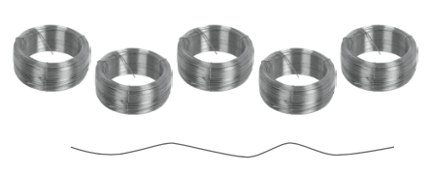  - Si el largo de los rollos de alambre es de  x metros, escribe una expresión algebraica para determinar el total de metros que se usaron para cercar el terreno.  - Si el perímetro del terreno es de 150 m y se dio una sola vuelta con el alambre,  ¿cuántos metros de alambre tiene cada rollo? Escribe una ecuación y resuelve. | 6° Básico  Tomo 2  Capítulo 13  Ecuaciones

